Наши знания даже о важных событиях, о местности, о зданиях прошлого нередко переплетаются с преданиями, легендами и слухами. В трагические дни февраля 1837 года известно, что из Петербурга в Святые Горы гроб с телом поэта А.С.Пушкином следовал быстро и кратчайшим прямым путём. Современный участок Киевского шоссе между Островом и Опочкой был открыт только в 1849 году, а старый почтовый тракт проходил вдоль правого берега реки Великой. Дорога эта, местного значения, существует и сегодня. Между Островом и Синском находилась и упоминаемая в записях А.Н. Вульфа «2-я станция» Рублёво. Тракт приводит к погосту Синское Устье (Синск), расположенному при впадении реки Синей в реку Великую. Синское Устье было большой деревней. При почтовой станции имелись конюшни, сенные и каретные сараи, кузница, колёсная и шорная мастерские, трактир, постоялый двор, лавка и амбары, много домов и изб, где проживали ямщики и другой мастеровой люд.
В Синске находилась древняя, XVI века, каменная Покровская церковь (перестроена в 1878г., ныне руинирована) За Синском старинный тракт распадался на два направления. Западное – до станций Ворсули, Исса, к древнему псковскому пригороду Опочке, и далее на юг. Второе направление - восточное. Это был утверждённый Петром I в 1697 году тракт на Воронич, Калков (вблизи современного Новоржева) и Великие Луки. В начале XIX века этот тракт был упразднён, а дорога продолжала использоваться местными жителями.
В начале XIX века Синск был небольшой станцией на правом берегу реки Великой: здесь к услугам проезжающих для смены должно было находиться шесть лошадей. А.С.Пушкин останавливался здесь на пути из Михайловского в Псков. И ещё эта почтовая станция известна нам как место получения писем ссыльным Пушкиным. «Видел я в Синске некоторые нескромные гекзаметры и сердечно им позавидовал»,- обмолвился он в письме А.Н.Вульфу в Дерпт (7 мая 1826). В феврале 1837 году морозы стояли страшные, гроб с поэтом стоял в церкви, пока меняли коней. После Синска передвижение было быстрым, одна лошадь была загнана и пала.
Так же в начале апреля 1836года А.С.Пушкин и сопровождающий его из Петербурга тригорский приятель А.Н.Вульф везли через Синск в Святогорский монастырь гроб с телом Н.О.Пушкиной, матери поэта.
Сейчас на месте Храма в погосте Синского – Устья, остался остов колокольни. Построена колокольня в 1786 году помещицей Пантелеевой. На колокольне большой колокол, пожертвованный помещицей Пантелеевой. Два следующих колокола, как видно из надписи на них слиты при царе Борисе Фёдоровиче Годунове и при патриархе Иове в 1600г. в Пскове усердием помещиков Сумародских. Ещё два колокола слиты в 1747 г. помещицей Алексеевой.( Протоирей Н.А.Панов «Летопись Троицкого собора г. Острова Псковской губернии. Летопись г.Острова и его уезда Псковской губернии» с.542, с. 200 – 204)
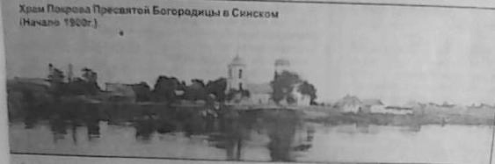
А ещё есть у нас место между деревнями Синское( Синне Усть) и Большое Приезжево большое поле, которое с одной стороны крутым берегом обрывается к реке Великой. Называется оно «Витоль» Здесь же, на берегу, имеется искуственно насыпанный плавный взвоз, т.е. спуск к реке. Это старинный брод 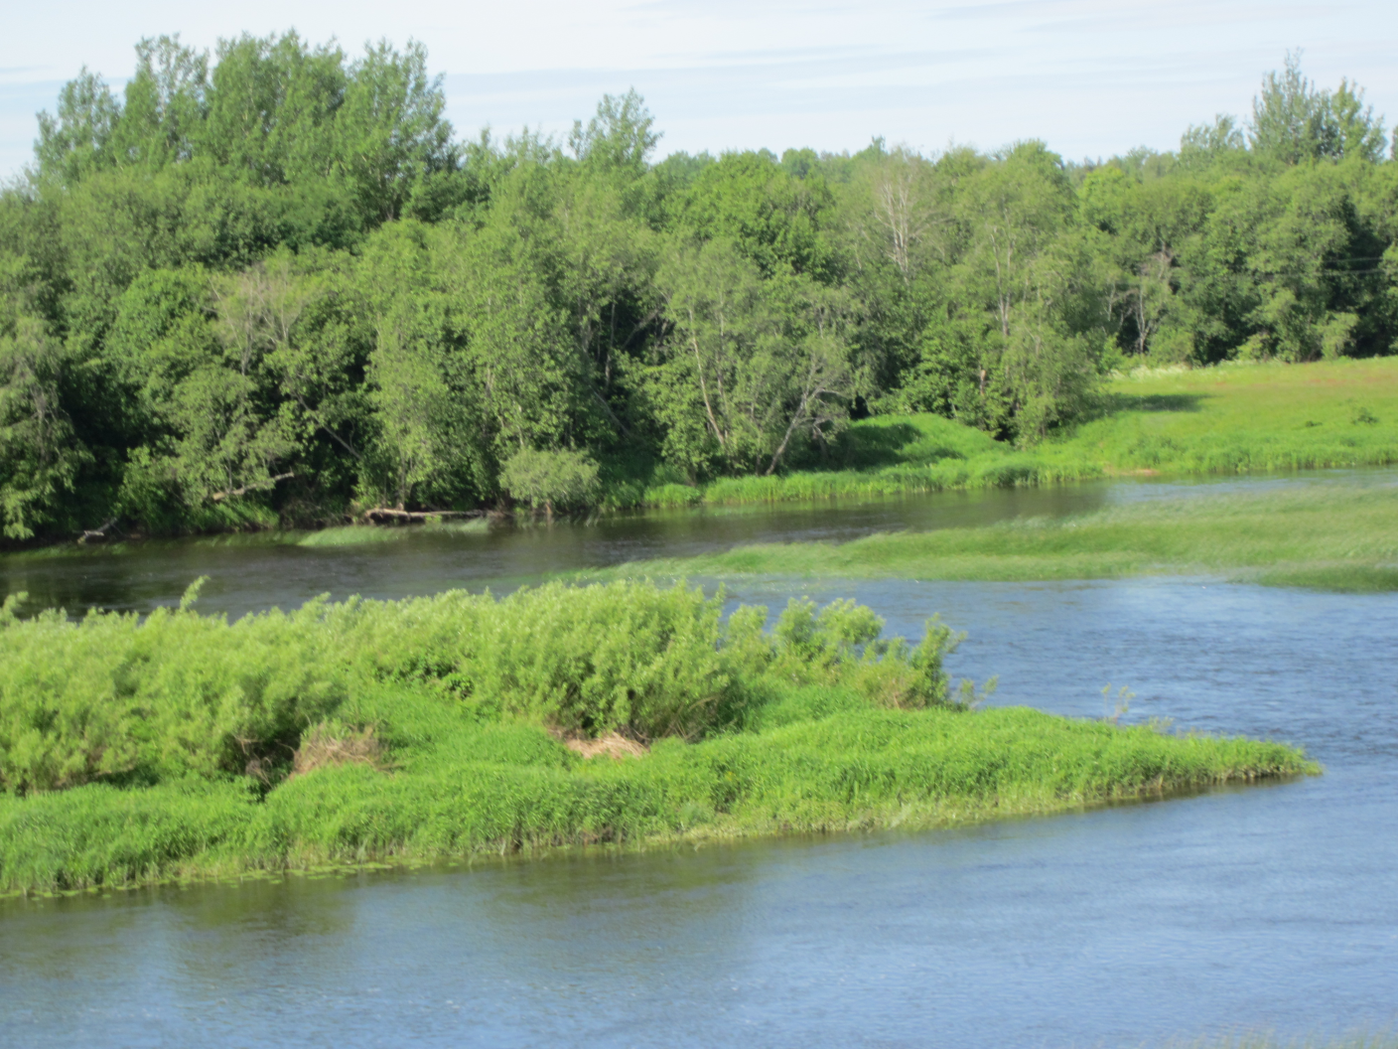. 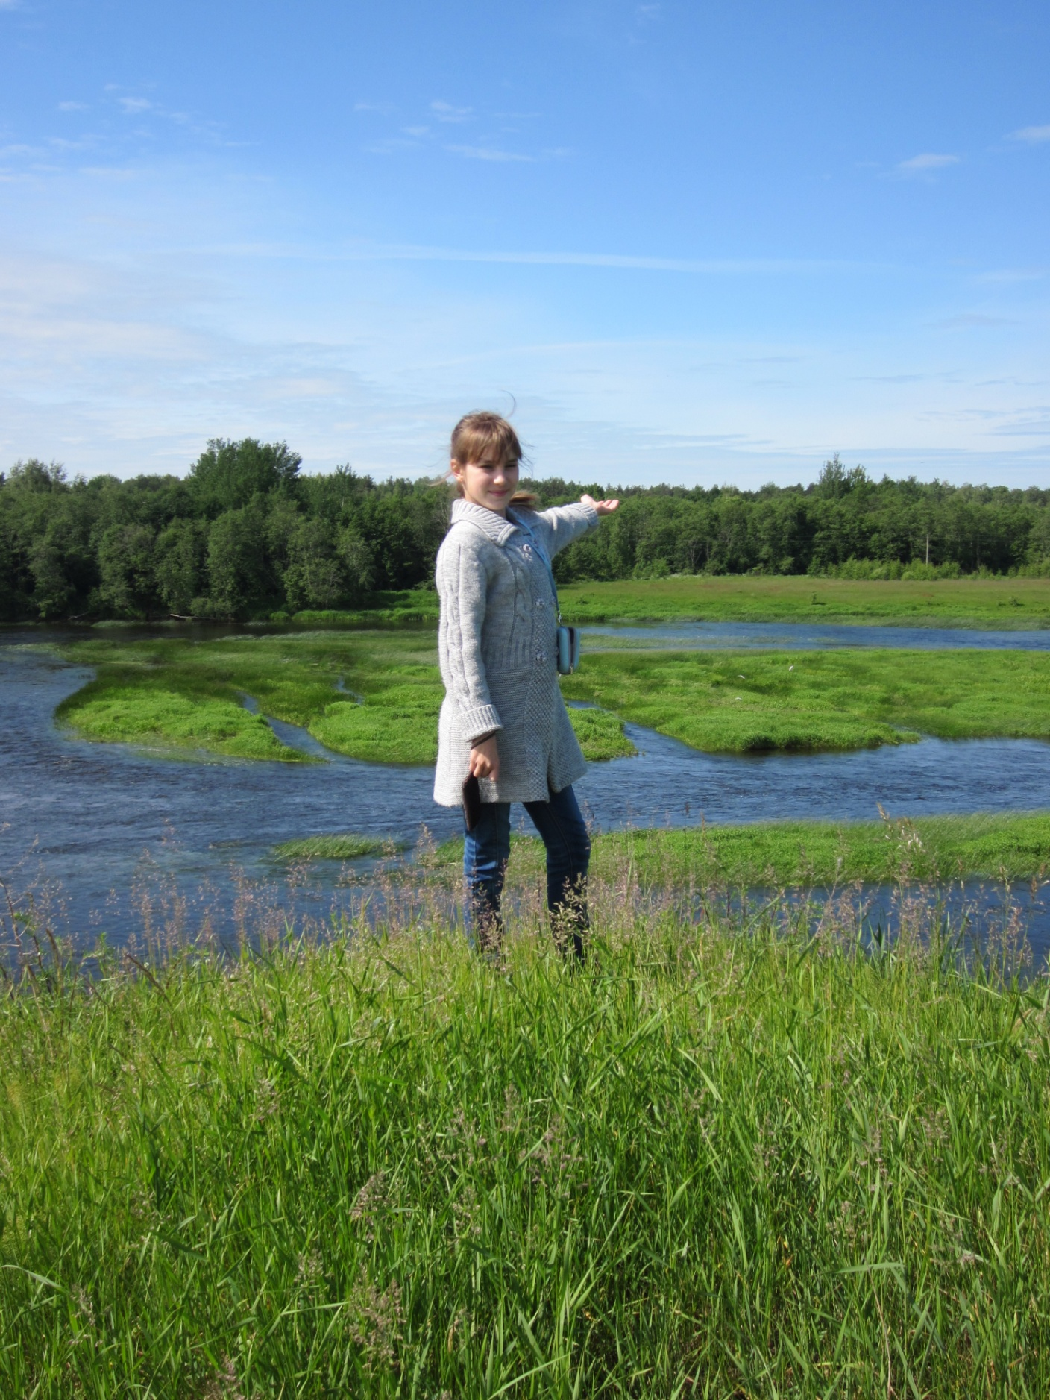 До постройки моста по нему часто проезжали через реку на лошадях , автомашинах, тракторах, ходили пешком.
Про «Витоль» Николай Панов в своей « Летописи…» рассказывает следующую легенду: « давным давно в Литве жил князь Витоль, с прекрасноюй своей дочерью Вигой. Много женихов сватолось за красавицу, но она была горда,- очень любила своего отц, да и женихи были не по сердцу, а потому все они получали отказ. В числе женихов был сын польского короля – он никак не мог примириться с отказом гордой литвинки и поклялся своею жизнью отомстить ей. Вига Любила бродить по лесам, а особенно утром и с собой не брала никого из своих слуг. Узнал про эти прогулки жених и решился подкараулить и нанести ей оскорбление, как девице; как задумал так и сделал. На восходе солнца Вига отправилась по своему обыкновению в лес, там и поймал и опорочил. Вига расска зала про случившееся своему отцу и князь на своём мече дал клятву отплатить польскому королевичу. Витоль оставил свою родину и переселился на Русь; построил замок на самом берегу реки Великой на вышеозначенном возвышении и обнёс его неприступными стенами, а сам стал подговаривать русского царя идти войной на Польшу. Вига приняла православную веру и стала замаливать свой невольный грех. Каждое утро, при восходе солнца она вставала с постели и обращалась к востоку молилась и плакала; она так горько плакала и так много пролила слёз, что из них образовался под горою ключ, который называется «лечебник». Вода из этого ключа исцелял глаза. Источник не замерзал и в зимнее время. Когда умерли князь с Вигой, об этом народное предание умалчивает. Замок, говорят, разрушен польским королём Стефаном Баторием.»

